山西省太原市晋源区 17 万千瓦屋顶分布式光伏发电项目

土建监理实施细则

批准 年 月 日

审核 年 月 日

编制 年 月 日

常州正衡电力工程监理有限公司
山西省太原市晋源区 17 万千瓦屋顶分布式光伏发电项目
监理项目部
2023年09月
目 录

1.工程概况及特点 2
2. 监理依据 2
3. 监理目标 5
5. 监理工作内容、措施及方法 9
6 质量通病防治控制措施 24
8、附件 25

1.工程概况及特点
1.1 工程概况
本项目名称太原市晋源区分布式光伏发电项目施工，本项目规划总装机容量为 总建设规模为 170MW光伏发电项目。屋顶大部分为水泥屋顶，水泥屋顶采用 15°和 20°倾角布置，农牧业大棚和停车场采用 15°倾角布置，户用庭院采用 25°倾角布置，用方钢做地梁， 钢筋穿过屋顶，用膨胀螺栓固定在墙上的方法，屋顶大部分为水泥屋顶。支架采用固定式焊接支架，水泥屋顶支架基础采用化学锚栓及膨胀螺栓固定钢底座基础。大棚屋面前立柱采用桩基础，后立柱从大棚构造柱上伸出，支架材料为冷弯薄壁型钢，单个构件之间采用焊接连接，所有钢构件均应采用热浸镀锌防腐。组件采用 590Wp 单晶硅组件，单块容量 590Wp，共需 316962 块，总安装容量187.00758MWp每18块为一个组串，本工程采用组串式逆变器，容量随屋顶布置容量而定，逆变器具备极性反接保护、短路保护、孤岛效应保护、过热保护、过载保护、接地保护、低电压穿越等，装置异常时自动脱离系统。光伏逆变器外挂一套 4G 通信模块，实现对光伏发电系统电量及运行状态的上传，一回 400V 线路就近接入电网或用户 400V 母线；单体项目容量大于 400kWp 时，分成多个并网点（单个并 网点容量小于 400kWp），以多回 400V 线路就近接入电网或用户 400V 母线，经并网柜或并网箱就近接入新建 10kV 升压箱变内 400V 母线上，实现并网发电。本工程采用户用部分，全部采取全额上网。
1.2、本工程参建单位
建设单位：山西上电晴鸿新能源有限公司
监理单位：常州正衡电力工程监理有限公司
设计单位：山西国源盛世电力设计咨询有限公司
总包单位：通号工程局集团城建工程有限公司
荷载设计：中国能源建设集团山西省电力勘测设计院有限公司
2. 监理依据

2.1山西省太原市晋源区 17 万千瓦屋顶分布式光伏发电项目工程监理规划。

2.2山西省太原市晋源区 17 万千瓦屋顶分布式光伏发电项目工程设计图纸（卷册号）。
2.3 DL/T5434-2021《电力建设工程监理规范》。
2.4 国家、地方及电力行业现行的有关质量的法规、条例以及施工验收规程、规范、验评标准。
2.4.1 JGJ52-2006《普通混凝土用砂、石质量及检验方法标准》。
2.4.2 DL/T782-2001《110kV及以上送变电工程启动及竣工验收规程》。
2.4.3 GB50108-2008《地下工程防水技术规范》。
2.4.4 GB50166-2019《火灾自动报警系统施工及验收规范》。
2.4.5 GB50243-2019《通风及空调工程施工质量验收规范》。
2.4.6 Q/GDW 183－2008《110kV～1000kV变电（换流）站土建工程施工质量验收及评定规程》
2.4.7 GB50300-2020《建筑工程施工质量验收统一标准》。
2.4.8 GB50201-2012《土方与爆破工程质量验收规范》。
2.4.9 JGJ94-2008《建筑桩基技术规范》。
2.4.10 GB50202-2018《建筑地基基础工程施工质量验收规范》。
2.4.11 JGJ97-2012《地基基础处理技术规范》。
2.4.12 GB50208-2011《地下放水工程质量验收规程》。
2.4.13 GB50204-2022《混凝土结构工程施工质量验收规范》。
2.4.14 GB1499.2-2018《钢筋混凝土用钢第二部分：热轧带肋钢筋》。
2.4.15 JGJ98-2010《砌筑砂浆配合设计规程》。
2.4.16 JGJ55-2011《普通混凝土配合比设计规程》
2.4.17 GB50203-2021《砌体结构工程施工质量验收规范》。
2.4.18 GB50164-2011《混凝土质量控制标准》。
2.4.19 GB50207-2019《屋面工程质量验收规范》。
2.4.20 GB50210-2021《建筑装饰装修工程施工质量验收规程》。
2.4.21 GB50303-2020《建筑电气工程施工质量验收规范》。
2.4.22 GB50242-2019《建筑给水排水及采暖工程施工质量验收规范》。
2.4.23 DB51/5002-2016《特细砂混凝土应用技术规程》。
2.4.24 JGJ53-2021《普通混凝土用砂质量标准检验方法》。
2.4.25 GB50026-2022《工程测量规范及条文说明》。
2.4.26 GB/50107-2010《混凝土强度检验评定标准》。
2.4.27 GB50209-2022《建筑地面工程施工质量验收规范》。
2.4.28 JGJ18-2018《钢筋焊接及验收规程》。
2.4.29 GB97-87《水泥混凝土路面施工及验收规范》。
2.4.30 JGJ130-2011《建筑施工扣件式钢管脚手架安全技术规范》。
2.4.31 GB50205-2020《钢结构施工验收规范》。
2.4.32 JGJ107-2016《钢筋机械连接技术规程》。
2.4.33 DL/T5024-2020《电力工程地基处理技术规程》。
2.5 国际电网公司企业标准、规章规定部分。
2.5.1《国家电网公司基建质量管理规定》国家电网基建〔2011〕1759号
2.5.2 Q/GDW 248—2018《输变电工程建设标准强制性条文实施管理规程》
2.5.3《国家电网公司输变电工程建设监理管理办法》国家电网基建〔2012〕1588号
2.5.4 《国家电网公司输变电工程标准工艺（一）施工工艺示范手册》2012版
2.5.5 《国家电网公司输变电工程标准工艺（三）工艺标准库》2012版
2.5.6 《国家电网公司输变电工程标准工艺（四）典型施工方法（第二辑）》2012版
2.5.7 《国家电网公司输变电工程质量通病防治工作要求及技术措施》基建质量〔2010〕19号
2.5.8 《关于利用数码照片资料加强输变电工程安全质量过程控制的通知》基建安全〔2007〕25号
2.5.9 《关于强化输变电工程过程质量控制数码采集与管理的工作要求》基建质量〔2010〕322号
2.5.10 《国家电网公司输变电工程达标投产考核办法》国家电网基建〔2011〕146号
2.5.11 《国家电网公司输变电优质工程评定办法》国家电网基建〔2012〕1432号
2.5.12 《电力建设工程施工技术管理导则》国家电网工〔2003〕153号
2.5.13 《国家电网公司电网建设项目档案管理办法（试行）》国家电网办〔2010〕250号
2.5.14 《国家电网公司建设项目档案管理办法（试行）释义》办文档〔2010〕72号
2.6 省公司有关工程建设管理的相关规章制度。
2.7 本工程建设单位与其他承包商、供货商（包括设计、施工、材料设备供应等）签订的工程建设合同。
2.8 设备、材料生产厂家提供的产品说明书和安装工作指导书。
2.9 施工过程中设备承包商、建设单位及上级单位对本工程所发的文件（包括设计个性通知单、施工图会审、交底纪要及建设单位对工程提出的合理要求等）。

3. 监理目标
3.1 质量控制目标
工程质量符合设计及国家有关验收规范、标准及质量检验评定标准的要求。
（1） 工程实现“零缺陷” 移交。
（2） 工程实现达标投产，确保国家电网公司优质工程。
（3） 全面应用“标准工艺”。
（4） 不发生下列及以上质量事件。
1. 设备在安装、 调试期间， 由于保管、 操作不当， 造成设备严重损坏需返厂进行返修处理， 但不影响设备的正常使用和工程寿命；
2. 由于工艺差错、 构件规格和加工问题， 造成批量返工。
（5）工程质量总评为优良，并满足：
土建部分：分项工程合格率100%，分部工程合格率100%，单位工程优良率100%，观感得分率≥90%；
安装部分：分项工程合格率100%，分部工程合格率100%，单位工程优良率100%；
3.1.1 建筑质量控制目标
（1）沙、石、水泥、钢材等原材料进场合格率100%，见证取样合格率符合国家有关规程、规范、标准要求。
（2）钢筋加工、绑扎合格率100%，工艺符合施工图纸、规程、标准要求。
（3）土方开挖几何尺寸及标高控制合格率100%。
3.1.2 电气安装质量控制目标
（1）原材料、装置性材料、设备合格率确保100%，抽样送检、设备试验符合国家有关规范、标准要求。
（2）电气设备安装符合规程要求，设备动作正确可靠、接触良好、指示正确、闭锁可靠。
（3）母线弧垂符合设计，瓷件无损坏、裂纹。
（4）软导线、设备引下线无磨损，安装整齐划一，工艺美观。
（5）充油设备无渗漏、充气设备泄露不超标。
（6）电缆排放整齐美观、固定牢靠。
（7）盘柜安装排列整齐、柜内接线整齐美观、标志清晰齐全。
（8）保护自动装置投入率100%且动作正确，远动装置信息齐全正确，监测仪表投入率100%且指示正确。
（9）全部电气设备实现无垫片安装。
（10）通信系统按设计方案投入且技术指标完好。
3.2 进度控制目标
以“工程进度服从质量的原则”确保开、竣工时间和工程阶段性里程碑进度计划的按时完成，
土建控制目标
- 支架基础灌注2023年7月20号---2024年6月20号
- 支架立柱、檩条安装2023年7月25号---2024年7月14号
3.3 造价控制目标
3.3.1 签证收方及时计量，及时率100%、计量误差不大于2.5%；
3.3.2 严格按照合同要求进行进度款审批和支付，进度款审批及时率100%；
3.3.3 工程变更率100%；
3.3.4 协助业主控制工程造价，力争工程造价控制在工程批准概算以内。4．质量控制流程及重点工作
4.1 质量控制流程及重点工作
4.1.1 质量控制流程见附件一。
4.1.2 质量控制重点工作（W、H、S点的设置）见附件。
4.1.2.1 施工准备阶段
主要检查施工单位施工准备阶段投入资源和条件，审查开工申请，把好开工关，主要监理工作如下：
1）施工单位质量保证体系及质量保证措施是否健全、完善，人员是否到位。
2）审查施工人员资质，包括项目负责人、专业人员资质证书及核查特殊工种上岗证。
3）原材料、构配件、半成品订货前需经监理工程师审核是否符合设计要求，主要装饰材料及建筑构配件、半成品订货前需向监理工程师展示样品及生产厂家的质量认证情况，所有材料、设备、构配件及半成品进场时质量资料齐全，试验报告、抽验报告完备。
4）审查施工机械的配备及布置应满足施工质量的要求。
5）审查施工组织设计、施工方案（措施）。
6）参加图纸会检及设计交底。
7）复核测量标桩（高程、坐标）。
8）审查工程所用仪器、测量器具标定是否在有效期内。
9）现场技术、管理环境是否满足工程管理要求。
4.1.2.2 施工实施阶段
（1）对承包单位的质量控制、自检系统进行监督，协助其完善工序质量控制，共同确定重要工序质量控制点。
（2）监理工程师采取必要的控制手段对施工工序过程和施工过程进行控制。
1）观察：以目视、目测进行检查、监督。
2）现场检查：采用旁站、巡视、观察及量测等方式。
3）测量：借助测量仪器、试验仪表等设备进行检查。
（3）工序交接检查：坚持上道工序未经检查验收，不准进入下道工序的原则。上道工序完成后，施工单位进行自检，自检合格后提前24h通知监理工程师到现场检验。签证认可后方可进行下一道工序。
（4）隐蔽工程完工后由施工单位自检，自检合格后填报隐蔽工程验收单报监理工程师检验。
（5）发现承包单位未按规范、图纸要求和经批准的施工组织设计、方案（或措施）施工，监理工程师可发出通知单，限期整改。
4.2 进度控制重点工作
太原市晋源区分布式光伏发电项目程于2023年7月15日开工，按业主要求，应于2024年7月30日竣工投产，考虑工程建设过程中的其他原因，工程有效施工时间为12个多月，承包单位已对此做了相应的安排和相对充分准备，故本工程在进度控制方面除按常规的控制外，还必须采取一些特殊的措施。
4.2.1 影响工程进度主要因素是民事协调，对此监理项目部应随即将影响工程进度的外部因素向业主项目部反映，与当地政府保持沟通和协调，力求尽快解决。
4.2.2 审查专项施工方案时，应注意从施工方案组织、人力资源和机械设备配置等方面看是否能保证施工进度；正常工作情况下的进度控制主要为督促施工单位采取措施保证工程材料供应、合理工作组织和足够的劳动力。
4.2.3 加大现场进度信息收集力度，专业监理工程师负责每天收集施工进度情况（如材料进场情况、设计图出图计划及到图情况、相关参见单位的进度信息），以满足工程进度控制所需；督促施工项目部每周五报送周计划，便于监理项目部在周例会上进行进度计划检查和总结，对滞后的进度要求施工项目部采取相应措施，并监督落实。
4.2.4 当实际进度与计划进度不一致时，逐一分析原因，提出下阶段的调整要求，在不改变最终竣工日期的前提下对计划进行调整。
4.3 造价控制重点工作
4.3.1 协同建设管理单位加强合同管理，严格审查原材料价格的调整；注意搜集相关证据，控制和处理好索赔，对施工项目部可能提出索赔要求事件要迅速反应，查明事实，提出监理意见，并向建设管理单位报告。
4.3.2 进行合同风险分析，防止索赔事件发生。
4.3.3 当发现施工方未按合同条款履约时及时提出监理意见，并向建设管理单位报告。
4.3.4 进行工程量管理，对验收合格的工程实施计量。
4.3.5 严格控制设计变更，审核施工单位提出的有关费用增加项目，提出监理意见。施工单位提出的变更未经业主、设计认可和监理许可，不得组织施工。

5. 监理工作内容、措施及方法
5.1 作业人员控制
5.1.1 在工程开工前，总监理工程师对现场监理人员进行交底，明确各监理人员的职责，分工明确，并做好交底记录。监理项目部坚持以人为控制核心，在影响质量的五大因素（人、机、法、料、环）中，人的因素是首要因素，避免人为失误。根据本监理项目部监理目标，监理人员应特别重视监理行为的规范性、监理资料的完整性。如相关监理记录、表格、监理文书（如通知单、联系单、纪要等）应能覆盖施工监理活动全过程、全方位，且尽量在监理过程中自然形成，而不是事后补充。
5.1.2在工程开工前，总监理工程师应审查“施工项目部管理人员资格报审表”，并签署审查意见，审查要点：
5.1.2.1 主要施工管理人员（项目经理、项目技术负责人、专职质检员、专职安全员等）是否与投标文件一致。
5.1.2.2 管理人员数量是否满足工程施工管理需要。
5.1.2.3 更换项目经理是否经建设管理单位书面同意。
5.1.2.4 应持证上岗人员所持证件（施工项目部应对其报审的证件复印件进行确认，并注明原件存放处）是否有效。
5.1.3 在单位工程开工前监理工程师应审查施工项目部报审的“特殊工种/特殊作业人员报审表”，并签署审核意见。
5.1.3.1 特殊工种/特殊作业人员的数量是否满足工程施工需要。
5.1.3.2 特殊工种/特殊作业人员的资格证书（施工项目部应对其报审的证件复印件进行确认，并注明原件存放处）是否有效。
5.1.3.3 专业监理工程师、监理员检查现场施工管理人员（由其是质检人员）、特殊工种/特殊作业人员持证上岗情况，检查是否到岗到位，技术水平是否符合要求。发现现场人员与报审人员不符者，责令其重新报审，对资质不符合要求的人员，向施工项目部发出“监理工程师通知单”通知施工项目部予以调整。
5.2 材料、设备控制
5.2.1 严格原材料报审制度，对进场的水泥、砂、石、钢筋等原材料在监理人员见证下取样送检，检验合格后方可用于工程。对不合格的原材料，监理项目部应及时发出监理通知单要求施工方在监理见证下及时组织退场。
5.2.2 督促施工项目部按编制方案中的材料、设备数量、进场时间逐一核实进场材料、设备与方案材料设备及施工合同的一致性。
5.2.3 核查进场材料规格型号与合同、招投标是否一致。
5.2.4 及时组织业主代表对甲供材料、设备的验收。
5.2.5 督促施工项目部建立原材料使用跟踪台账。
5.2.6 建立监理项目部原材料见证取样台账。
5.3 施工机具和检测、计量器具的控制
5.3.1 审查施工机具和检测、计量器具年检合格证间是否有效，是否与投标承诺一致，是否适合现阶段施工需要。
5.3.2 审查试验室是否具备相应检测资格和检测能力，试验室资质是否年检合格。
5.3.3 定期核查试验室工程质量的计量设备、检测工具、仪器是否定期检测且合格。
5.4 作业方案（措施）的控制
5.4.1 审查施工项目部报送的“一般施工方案（措施）报审表”，主要审查内容的完整性、工艺的合理性、方法的先进性、保证措施的针对性。
5.4.2 审核施工项目部编报的关键项目或关键工序的“特殊施工技术方案（措施）报审表”，主要审核特殊施工方案内容的完整性、工艺的合理性、方法的先进性、保证措施的针对性，并报业主项目部审批。对重要方案参加专题会审并监督实施。
5.4.3 开工前要求施工项目部制订下列施工方案（例如）：
5.4.3.1 普通现浇基础施工方案。
5.4.3.2 组件支架安装施工方案。
5.4.3.3 组件运输搬运施工方案。
5.4.3.4 防雷接地工程施工方案。
5.4.3.5 电缆敷设施工方案。
5.4.3.6 设备吊装施工方案。
5.5 作业过程控制
5.5.1 工程测量及定位放线。根据现场的一级工程坐标、高程控制网对基础进行定位，采取轴线桩或龙门桩形式，将各个基础的纵横轴线反映至轴线桩或龙门桩上。填报定位放线记录报监理项目部复查，要求轴线误差控制在不大于5mm范围内。定位放线质量控制标准及检验方法见表5.5.1。
表5.5.1 定位放线质量控制标准及检验方法
类别 | 序号 | 检查项目 | 质量标准 | 检验方法
主控项目 | 1 | 控制 点测试 | 根据设计交点控制点 | 观察检查和检查测设记录
主控项目 | 2 | 平面控制点精度 | 应符合二级导线的精度要求，站区红线、边坡治理基础轴线、道路轴线应符合现行有关标准 | 用全站仪和钢尺检查
主控项目 | 3 | 高程控制点精度 | 应符合三等水准的精度要求 | 用水准仪检查
主控项目 | 4 | 全站仪定位精度 | 应符合现行有关标准的精度 | 检查测量记录
5.5.2 地基与基础工程
1）分项工程、分部（子分部）工程质量的验收，均应在施工单位自检合格的基础上进行。施工单位确认自检合格后提出工程验收申请，工程验收时应提供下列技术文件和记录：
a) 原材料的质量合格证和质量鉴定文件。
b) 半成品（如预制桩、钢桩、钢筋笼等）产品合格证书。
c) 施工记录及隐蔽工程验收文件。
d) 检测试验及见证取样文件。
e) 其他必须提供的文件或记录。
2） 对隐蔽工程应进行中间验收。
3）分部（子分部）工程验收应由总监理工程师或建设管理单位项目负责人组织勘察、设计单位及施工单位的项目负责人、技术负责人共同按设计要求和本规范及其他相关规定进行。
4）验收工作应按下列规定进行：
a) 分项工程的质量验收应分别按主控项目和一般项目验收。
b) 隐蔽工程应在施工单位自检合格后，于隐蔽前通知有关人员检查验收，并形成中间验收文件。
c) 分部（子分部）工程的验收，应在分项工程通知验收的基础上，对必要的部位进行见证检验。
5）主控项目必须符合验收标准规定，发现问题应立即处理，直至符合要求，一般项目应为80%合格。混凝土试件强度评定不合格或对试件的代表性有怀疑时，应采用钻芯取样，检测结果符合设计要求可按合格验收。
5.5.3.2.2 现浇混凝土钢筋工程
5.5.3.2.2.1 钢筋加工
1）检查数量。
a) 主控项目：
钢筋原材料：按进场的批次和产品的抽样检查方案确定。
钢筋加工：每工作班同一类型钢筋、同一加工设备抽查不应少于3件。
b） 一般项目：
钢筋表面质量：进场时和使用前应全数检查。
其他一般项目：按每工作班同一类型钢筋、同一加工设备抽查不应少于3件。
2）质量标准和检验方法见表5.5.3-4。
表5.5.3-4 钢筋加工质量标准和检验方法
类别 | 序号 | 检查项目 |  | 质量标准 | 单位 | 检验方法
主控项目 | 1 | 原材料抽检 |  | 钢筋进场时，应按现行国家标准GB1499等的规定抽取试件作力学性能试验，其质量必须符合有关标准的规定 |  | 检查产品合格证、出厂检验报告和进场复验报告
主控项目 | 2 | 有抗震要求的框架结构 |  | 对有抗震要求的框架结构，其纵向受力钢筋的强度应满足设计要求。  当设计无具体要求时，对一、二级抗震等级，检验所得的强度实测值应符合下列规定：  1）钢筋的抗拉强度实测值与屈服强度实测值的比值不应小于1.25。  2）钢筋的屈服强度实测值与强度标准值的比值不应大于1.3。 |  | 检查进场复验报告
主控项目 | 3 | 化学成分专项检验 |  | 当发现钢筋脆断、焊接性能不良或力学性能显著不正常等现象时，应对该批钢筋进行化学成分检验或其他专项检验 |  | 检查化学成分等专项检验报告
主控项目 | 4 | 受力钢筋弯钩和弯折 |  | 1）HPB235级钢筋末端应做180°弯钩，其弯弧内直径不应小于钢筋直径的2.5倍，弯钩的弯后平直部分长度不应小于钢筋直径的3倍。  2）当设计要求钢筋末端需做135°弯钩时，HRB335级、HRB400级钢筋的弯弧内直径不应小于钢筋直径的4倍，弯钩的弯后平直部分长度应符合设计要求。  3）钢筋做不大于90°的弯折时，弯折处的弯弧内直径不应小于钢筋直径的5倍 |  | 用钢尺检查
主控项目 | 5 | 箍筋末端弯钩 |  | 除焊接封闭式箍筋外，箍筋的末端应做弯钩，弯钩形式应符合设计要求。  当设计无具体要求时，应符合下列规定：  1）箍筋弯钩的弯弧内直径除应满足本表主控项目的第4项的规定外，尚应不小于受力钢筋直径。  2）箍筋弯钩的弯折角度：对一般结构，不应小于90°；对有抗震等要求的结构，应为135°。  3）箍筋弯后平直部分长度：对一般结构，不宜小于箍筋直径的5倍；对有抗震等要求的结构，不应小于箍筋直径的10倍 |  | 用钢尺检查
一般项目 | 1 | 钢筋表面质量 |  | 钢筋应平直、无损伤，表面不得有裂纹、油污、颗粒状或片状老锈 |  | 观察检查
一般项目 | 2 | 钢筋调直 |  | 应符合设计要求和现行有关标准的规定 |  | 观察检查
一般项目 | 3 | 钢筋加工偏差 | 受力钢筋顺长度方向全长的净尺寸 | ±10 | mm | 用钢尺检查
一般项目 | 4 | 钢筋加工偏差 | 弯起钢筋的弯折位置 | ±20 | mm | 用钢尺检查
一般项目 | 5 | 钢筋加工偏差 | 箍筋内净尺寸 | ±5 | mm | 用钢尺检查
5.5.3.2.2.2 钢筋安装
1）检查数量。
a) 主控项目：
钢筋焊接接头力学性能：按现行有关规程确定。
其他主控项目：应全数检查。
b) 一般项目：
接头位置和外观质量：应全数检查。
其他一般项目：在同一检验批内，对梁、柱和独立基础，应抽查构件数量的10%，且不少于3件。
2）质量标准和检验方法见表5.5.3-5。表中梁类、板类构件上部纵向受力钢筋保护层厚度的合格点率应达到90%及以上，且不得有超过表中数值1.5倍的尺寸偏差
表5.5.3-5 钢筋安装质量标准和检验方法
类别 | 序号 | 检查项目 |  |  |  | 质量标准 | 单位 | 检验方法
主控项目 | 1 | 受力钢筋的品种、级别、规格和数量 |  |  |  | 必须符合设计要求 |  | 检查产品合格证、出厂检验报告和进场复验报告
主控项目 | 2 | 纵向受力钢筋连接方式 |  |  |  | 应符合设计要求和现行有关标准的规定 |  | 观察检查
主控项目 | 3 | 焊接接头的质量 |  |  |  | 应符合设计要求和现行有关标准的规定 |  | 检查产品的合格证、接头力学性能试验报告
 | 1 | 接头位置 |  |  |  | 宜设在受力较小处。同一纵向受力钢筋不宜设置两个或两个以上接头；接头末端至钢筋弯起点距离不应小于钢筋直径的10倍 |  | 观察和用钢筋检查
 | 2 | 受力钢筋焊接接头设置 |  |  |  | 宜相互错开。在连接区段长度为35d且不小于500mm范围内，接头面积百分率应符合GB50204的规定 |  | 观察检查
 | 3 | 绑扎搭接接头 |  |  |  | 同一构件中相邻纵向受力钢筋的绑扎搭接接头宜相互错开。接头中钢筋的横向净距不应小于钢筋直径，且不应小于25mm。  搭接长度应符合标准的规定。连接区段1.3l长度内，接头面积百分率：①对梁类、板类及墙类构件，不宜大于25%；②对柱类构件。不宜大于50%；③当工程中确有必要增大接头面积百分率时，对梁内构件不宜大于50%，对其他构件，可根据实际情况放宽 |  | 观察和用钢尺检查
 | 4 | 箍筋配置 |  |  |  | 在梁、柱类构件的纵向受力钢筋搭接长度范围内，应按设计要求配置箍筋。当设计无具体要求适应符合GB50204的规定 |  | 用钢尺检查
 | 5 | 钢筋网 | 网片长、宽偏差 |  |  | ±10 | mm | 用钢尺检查
 | 6 | 钢筋网 | 网眼尺寸偏差 |  |  | ±20 | mm | 用钢尺检查，尺量连续三档，取最大值
 | 7 | 钢筋网 | 网片对角线差 |  |  | ≤10 | mm | 钢尺检查
 | 8 | 钢筋骨架 | 长度偏差 |  |  | ±10 | mm | 钢尺检查
 | 9 | 钢筋骨架 | 宽、高度偏差 |  |  | ±5 | mm | 钢尺检查
 | 10 | 受力钢筋 | 间距偏差 |  |  | ±10 | mm | 用量尺，两端、中间各一点
 | 11 | 受力钢筋 | 排距偏差 |  |  | ±5 | mm | 用钢尺检查，取最大值
 | 12 | 受力钢筋 | 保护层厚度偏差 |  | 基础 | ±10 | mm | 钢尺检查
 | 12 | 受力钢筋 |  |  | 柱、梁 | ±5 | mm | 钢尺检查
 | 12 | 受力钢筋 |  |  | 板、墙、壳 | ±3 | mm | 钢尺检查
 | 13 | 箍筋、横向钢筋间距偏差 |  |  |  | ±20 | mm | 钢尺检查，尺量连续三当，取最大值
 | 14 | 钢筋弯起点位移 |  |  |  | ≤20 | mm | 钢尺检查
 | 15 | 预埋件 |  | 中心位移 |  | ≤5 | mm | 钢尺检查
 | 16 |  |  | 水平高差 |  | 0-+3 | mm | 钢尺和塞尺检查
5.5.3.2.3 混凝土工程
5.5.3.2.3.1 混凝土原材料及配合比控制
1）适用范围：适用于施工企业现场设置混凝土搅拌站，对采购商品混凝土应按国家预拌混凝土的有关规定执行。
2）检查数量。
a) 主控项目：
水泥：按同一生产厂家、同一等级、同一品牌、同一批号且连续进场的水泥，袋袋不超过100t为一批，散装不超过200t为一批，每批抽样不少于1次。
外加剂：按进场的批次和产品的抽样检验方案确定。
b) 一般项目：
掺合料、粗细骨料：按进场的批次和产品的抽样检验方案确定。
拌制用水：同一水源检查不应少于1次。
砂、石含水率：每工作班检查1次。
3）质量标准和检验方法见表5.5.3-6。
表5.5.3-6 混凝土原材料及配合比设计质量标准和检验方法
类别 | 序号 | 检查项目 | 质量标准 | 单位
主控项目 | 1 | 水泥检验 | 必须符合设计要求和GB175-2007《通用硅酸盐水泥》等的规定。当在使用中对水泥质量有怀疑或水泥出厂超过3个月（快硬硅酸盐水泥超过1个月）时，应进行复验，并按复验结果使用。钢筋混凝土结构、预应力混凝土结构中，严禁使用含氯化物的水泥 |  | 检查产品合格证、出厂检验报告和进场复验报告
主控项目 | 2 | 外加剂质量及应用技术 | 应符合GB8076-2008《混凝土外加剂》、GB50119-2003《混凝土外加剂应用技术规范》和有关环境保护的规定。预应力混凝土结构中，严禁使用含氯化物的外加剂；钢筋混凝土结构中，当使用含氯化物的外加剂时，其他含量应符合GB50164-2011《混凝土质量控制标准》的规定 |  | 检查产品合格证、出厂检验报告和进场复验报告
主控项目 | 3 | 氯化物及碱含量 | 混凝土中氯化物及碱的总含量应符合GB50010-2010《混凝土结构设计规范》和设计的要求 |  | 检查原材料试验报告和氯化物、碱的总含量计算书
主控项目 | 4 | 配合比设计 | 混凝土应按JGJ55-2011《混凝土配合比设计规程》的有关规定，根据混凝土强度等级、耐久性和工作性等要求进行配合比设计。对有特殊要求的混凝土，其配合比设计上应符合国家现行有关标准的专门规定 |  | 检查配合比设计资料
一般项目 | 1 | 矿物掺合料质量 | 应符合GB1596-2005《粉煤灰标准》等的规定，其掺量应通过试验确定 |  | 检查出厂检验报告和进场复验报告
一般项目 | 2 | 粗细骨料质量 | 应符合JGJ52-2006《普通混凝土用砂、石质量及检验方法标准》的规定 |  | 检查进场复验报告
一般项目 | 3 | 拌制用水质量 | 宜采用饮用水；当采用其他水源时，水质应符合JGJ63-2006《混凝土用水标准》的规定 |  | 检查水质试验报告
一般项目 | 4 | 配合比鉴定及验证 | 首次使用的配合比应进行开盘鉴定，其工作性应满足设计配合比的要求。开始生产时应另留置一组标准养护试件作为验证配合比的依据 |  | 检查开盘检定资料和试件强度试验报告
一般项目 | 5 | 施工配合比 | 混凝土拌制前，应测定砂、石含水率并根据测试结果调整材料用量，提出施工配合比 |  | 检查含水率测试结果和施工配合比通知单
5.5.3.2.3.2 混凝土施工
1）检查数量。
a) 主控项目：
混凝土取样与试件留置应符合下列规定：每拌制100盘且不超过10立方米的同配合比的混凝土，取样不得少于1次；每工作班拌制的同一配合比的混凝土不足100盘时，取样不得少于1次；当一次连续浇筑超过1000立方米时，同一配合比的混凝土每200立方米取样不得少于1次；每次取样应至少留置1组标准养护试件，同条件养护试件的留置组数应符合GB50204规定。
原材料称量：每工作台班检查不应少于1次。
混凝土运输、浇注及间歇：应全数检查。
b) 一般项目：全数检查。
2）质量标准和检验方法见表5.5.3-7。
表5.5.3-7 普通混凝土施工质量标准和检验方法
类别 | 序号 | 检查项目 |  | 质量标准 | 单位 | 检验方法
主控项目 | 1 | 混凝土强度及试件取样留置 |  | 必须符合设计要求和现行有关标准的规定 |  | 检查施工记录及试件强度试验报告
主控项目 | 2 | 混凝土原材料每盘称量的偏差 | 水泥、掺合料 | ±2% |  | 检查搅拌记录，复秤
主控项目 | 2 | 混凝土原材料每盘称量的偏差 | 粗、细骨料 | ±3% |  | 检查搅拌记录，复秤
主控项目 | 2 | 混凝土原材料每盘称量的偏差 | 水、外加剂 | ±2% |  | 检查搅拌记录，复秤
主控项目 | 3 | 混凝土运输、浇筑及间歇 |  | 混凝土运输、浇筑及间歇的全部时间不应超过混凝土的初凝时间，同一施工段的混凝土应连续浇筑，并应在底层混凝土初凝之前将上一层混凝土浇筑完毕。当底层混凝土初凝后浇筑上一层混凝土时，应按施工技术方案中对施工缝的要求进行处理 |  | 观察，检查施工记录
一般项目
一般项目 | 1 | 养护 |  | 应符合施工技术方案和现行有关标准的规定。现浇板浇筑后，应在终凝后进行覆盖和浇水养护，养护时间不得少于7天，对掺用缓凝型外加剂的混凝土，不得少于14天 |  | 观察，检查施工记录
5.5.3.2.3.3 现浇混凝土结构外观及尺寸偏差
1）检查数量。
a) 主控项目：全数检查。
b）一般项目: 施工段划分检验批。在同一检验批内， 独立基础，应抽查构件数量的10%，且不少于3件；
2)质量标准和检验方法见表5.5.3-8。
表5.5.3-8 现浇混凝土结构外观及尺寸偏差质量标准和检验方法
类别 | 序号 | 检查项目 |  |  | 质量标准 | 单位 | 检验方法
主控项目 | 1 | 外观质量 |  |  | 不应有严重缺陷。对已经出现的严重缺陷，应由施工单位提出技术处理方案，并经监理（建设）、设计单位认可后进行处理，对经过处理的部位，应重新检查验收 |  | 观察，检查技术处理方案
主控项目 | 2 | 尺寸偏差 |  |  | 不应有影响结构性能和使用功能的尺寸偏差。对超过尺寸允许偏差且影响结构性能和安装、使用功能的部位，应由施工单位提出技术处理方案，并经监理（建设）、设计单位认可后进行处理，对经处理的部位，应重新检查验收 |  | 观察，检查技术处理方案
一般项目 | 1 | 外观质量 |  |  | 不宜有一般缺陷。对已经出现的一般缺陷，应由施工单位按技术处理方案进行处理，并重新检查验收。防水混凝土不得有露筋、蜂窝等缺陷 |  | 观察，检查技术处理方案
一般项目 | 2 | 轴线位移 | 独立基础 |  | ≤10 | mm | 钢尺检查
一般项目 | 2 | 轴线位移 | 其他基础 |  | ≤15 | mm | 钢尺检查
一般项目 | 2 | 轴线位移 | 墙、柱、梁 |  | ≤8 | mm | 钢尺检查
一般项目 | 3 | 垂直度 | 层高 | ≤5m | ≤8 | mm | 用经纬仪或吊线、钢尺检查
 |  |  |  | ＞5m | ≤10 | mm | 用经纬仪或吊线、钢尺检查
一般项目 | 3 | 垂直度 | 全高（H） |  | 不大于H/1000，且不小于30 | mm | 用经纬仪、钢尺检查
一般项目 | 4 | 标高偏差 | 杯形基础杯底 |  | -10-0 | mm | 水准仪或拉线、钢尺检查
一般项目 | 4 | 标高偏差 | 其他基础顶面 |  | ±10 | mm | 水准仪或拉线、钢尺检查
一般项目 | 4 | 标高偏差 | 层高 |  | ±10 | mm | 水准仪或拉线、钢尺检查
一般项目 | 4 | 标高偏差 | 全高 |  | ±30 | mm | 水准仪或拉线、钢尺检查
一般项目 | 5 | 截面尺寸偏差 |  |  | -5-+8 | mm | 钢尺检查
一般项目 | 6 | 表面平整度 |  |  | ≤8 | mm | 2m靠尺和塞尺检查
一般项目 | 7 | 预留洞中心位移 |  |  | ≤15 | mm | 钢尺检查
一般项目 | 8 | 预留孔 | 中心位移 |  | ≤5 | mm | 钢尺检查
一般项目 | 9 | 预留孔 | 截面尺寸偏差 |  | -5-+10 | mm | 钢尺检查
一般项目 | 10 | 混凝土预埋件、预埋螺栓、预埋管拆模后质量 |  |  | 应符合Q/GDW183-2008的规定 |  | 按Q/GDW183-2008的规定检查
一般项目 | 11 | 防水混凝土表面裂缝宽度 |  |  | 不应大于0.2mm，并不得贯通 |  | 用刻度放大镜检查
5.5.11.2 钢筋混凝土构件安装工程
1）检查数量
a) 主控项目：按构件类型的件数各抽查10%，且不少于3件。
b) 一般项目：按构件类型的件数各抽查10%，且不少于3件。
2）质量标准和检验方法见表5.5.11-2-表5.5.11-4。
表5.5.11-2 钢筋混凝土安装质量标准和检查方法
表5.5.11-3 基础混凝土结构尺寸偏差和检验方法
序号 | 项目 |  |  | 允许偏差（mm） | 检验方法
1 | 轴线位置 | 基础 |  | 15 | 用钢尺检查
1 | 轴线位置 | 独立基础 |  | 10 | 用钢尺检查
2 | 表面平整度 |  |  | 8 | 用2m靠尺和塞尺检查
3 | 预埋设施中心线位置 |  | 预埋件 | 10 | 用钢尺检查
3 |  |  | 预埋螺栓 | 5 | 用钢尺检查
3 |  |  | 预埋管 | 5 | 用钢尺检查
4 | 预留洞中心线位置 |  |  | 15 | 用钢尺检查
表5.5.11-4 混凝土设备基础尺寸允许偏差和检验方法
项目 |  | 允许偏差（mm） | 检验方法
坐标位置 |  | 20 | 用钢尺检查
不同平面的标高 |  | 0，-20 | 用水准仪或拉线，钢尺检查
平面的外形尺寸 |  | ±20 | 用钢尺检查
凸台上的平面外形尺寸 |  | 0，-20 | 用钢尺检查
凹台尺寸 |  | +20,0 | 用钢尺检查
平面水平度 | 每米 | 5 | 用水平尺、塞尺检查
平面水平度 | 全长 | 10 | 用水准仪或拉线、钢尺检查
垂直度 | 每米 | 5 | 用水准仪或拉线、钢尺检查
垂直度 | 全高 | 10 | 用水准仪或拉线、钢尺检查
预埋地脚螺栓 | 标高（顶部） | +20,0 | 用水准仪或拉线、钢尺检查
预埋地脚螺栓 | 中心距 | ±2 | 用钢尺检查
预埋地脚螺栓孔 | 中心线位置 | 10 | 用钢尺检查
预埋地脚螺栓孔 | 深度 | +20,0 | 用钢尺检查
预埋地脚螺栓孔 | 孔垂直度 | 10 | 用吊线、钢尺检查
预埋活动地脚螺栓锚板 | 标高 | +20,0 | 用水准仪或拉线、钢尺检查
预埋活动地脚螺栓锚板 | 中心线位置 | 5 | 用钢尺检查
预埋活动地脚螺栓锚板 | 带槽锚板平整度 | 5 | 用钢尺、塞尺检查
预埋活动地脚螺栓锚板 | 带螺纹孔锚板平整度 | 2 | 用钢尺、塞尺检查

6 质量通病防治控制措施
参见本册质量通病防治控制措施方案。
7 质量控制标准及验评
附件一 质量验评标准及管理标准清单表
序号 | 质量验评规范、规程、标准 | 执行文号
1 | 通用硅酸盐水泥 | GB175-2007
2 | 中热硅酸盐水泥、低热硅酸盐水泥、低热矿渣硅酸盐水泥 | GB200-2003
3 | 钢筋混凝土用钢第1部分：热轧光圆钢筋 | GB1499.1-2008
4 | 钢筋混凝土用钢第2部分：热轧带肋钢筋 | GB1499.2-2007
5 | 水泥取样方法 | GB/T12573-2008
6 | 建筑用砂 | GB/T14684-2011
7 | 建筑用卵石、碎石 | GB/T14685-2011
8 | 土工试验方法标准 | GB/T50011-2001
9 | 工程测量规范 | GB50026-2007
10 | 锚杆喷射混凝土支护技术规范 | GB50086-2001
11 | 建筑地基基础工程施工质量验收规范 | GB50202-2002
12 | 混凝土结构工程施工质量验收规范 | GB50204-2002
13 | 建筑工程施工质量验收统一标准 | GB50300-2001
14 | 灌注桩基础技术规程 | YSJ212-1992
15 | 电力工程地基处理技术规程 | DL/T5024-2005
16 | 钢筋焊接及验收规程 | JGJ18-2003
17 | 钢筋焊接接头试验方法标准 | JGJ/T27-2001
18 | 混凝土用水标准 | JGJ63-2006
19 | 清水混凝土应用技术规程 | JGJ169-2009
20 | 公路工程质量检验评定标准 | JTJ071
21 | 《110kV-1000kV变电（换流）站土建工程施工质量验收及评定规程》 | Q/GDW 183—2008
22 | 输变电工程建设标准强制性条文实施管理规程 | Q/GDW 248—2012
23 | 国家电网公司输变电工程标准工艺（一）施工工艺示范手册 | 2012年版
24 | 国家电网公司输变电工程标准工艺（二）施工工艺示范光盘 | 2012年版
25 | 国家电网公司输变电工程标准工艺（三）工艺标准库 | 2012年版
26 | 国家电网公司输变电工程标准工艺（四）典型施工方法 | 2012年版

8、附件
附件1：质量控制流程图
附件2：W、H、S点设置
附件3：有关监理过程控制、检查、记录表

附件1：质量控制流程图
1、质量管理工作流程图（见图4-1）
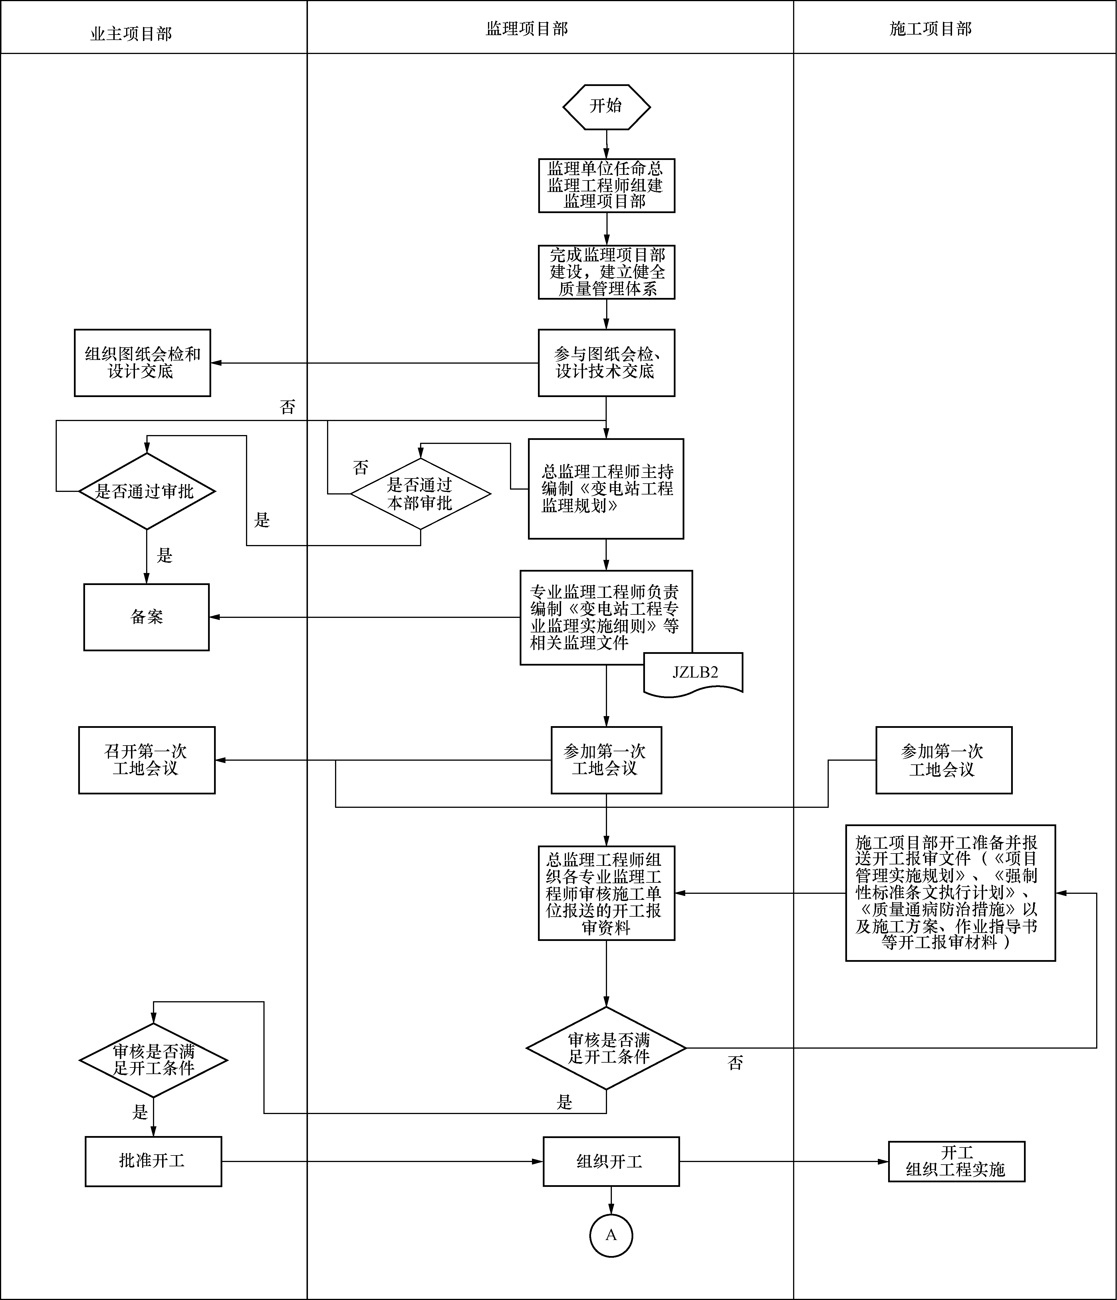
图4-1 质量管理工作总体流程（一）

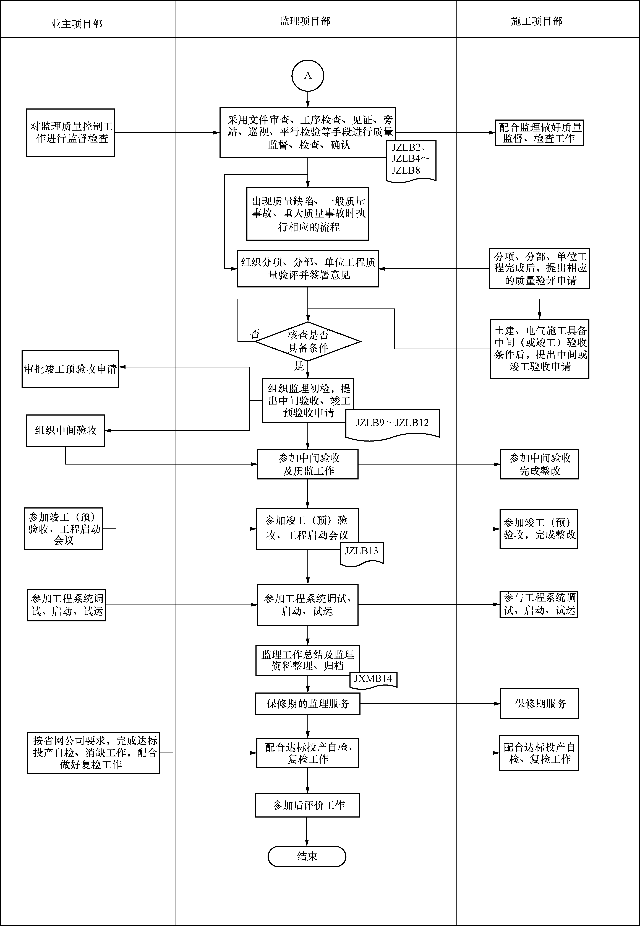
图4-1 质量管理工作总体流程（二）
2．质量管理工作单项业务流程

（1）质量缺陷处理流程（见图4-2）。
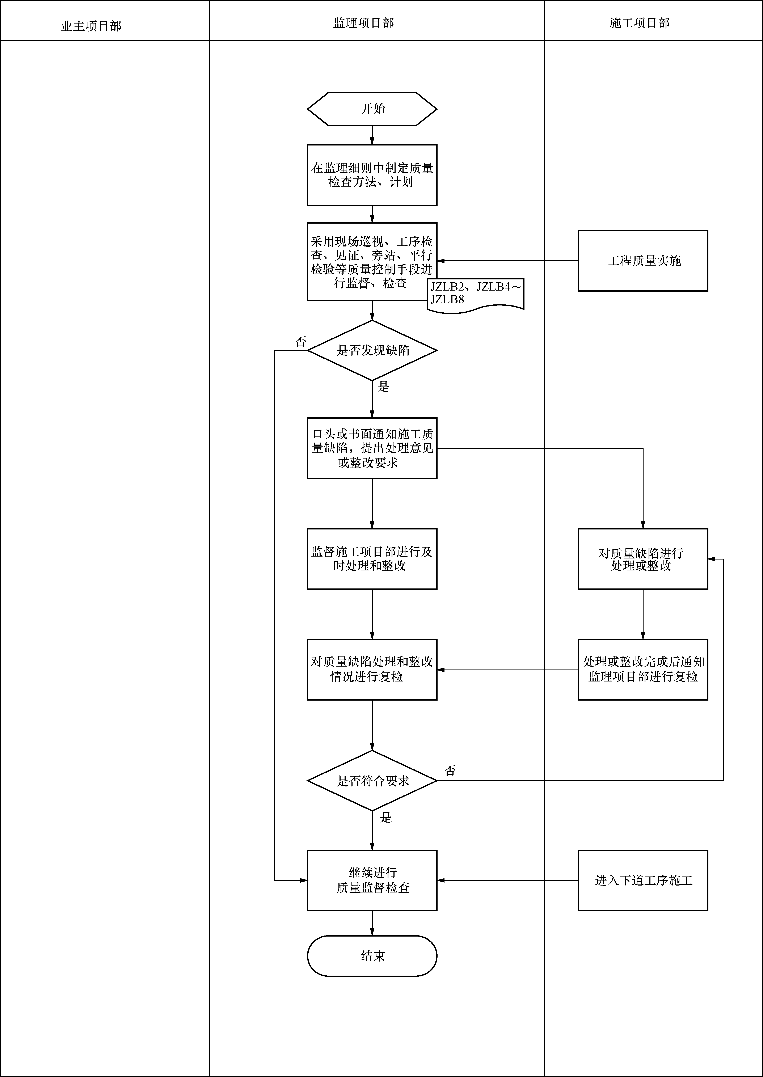
图4-2 质量缺陷处理流程

（2）一般质量事故处理流程（见图4-3）。
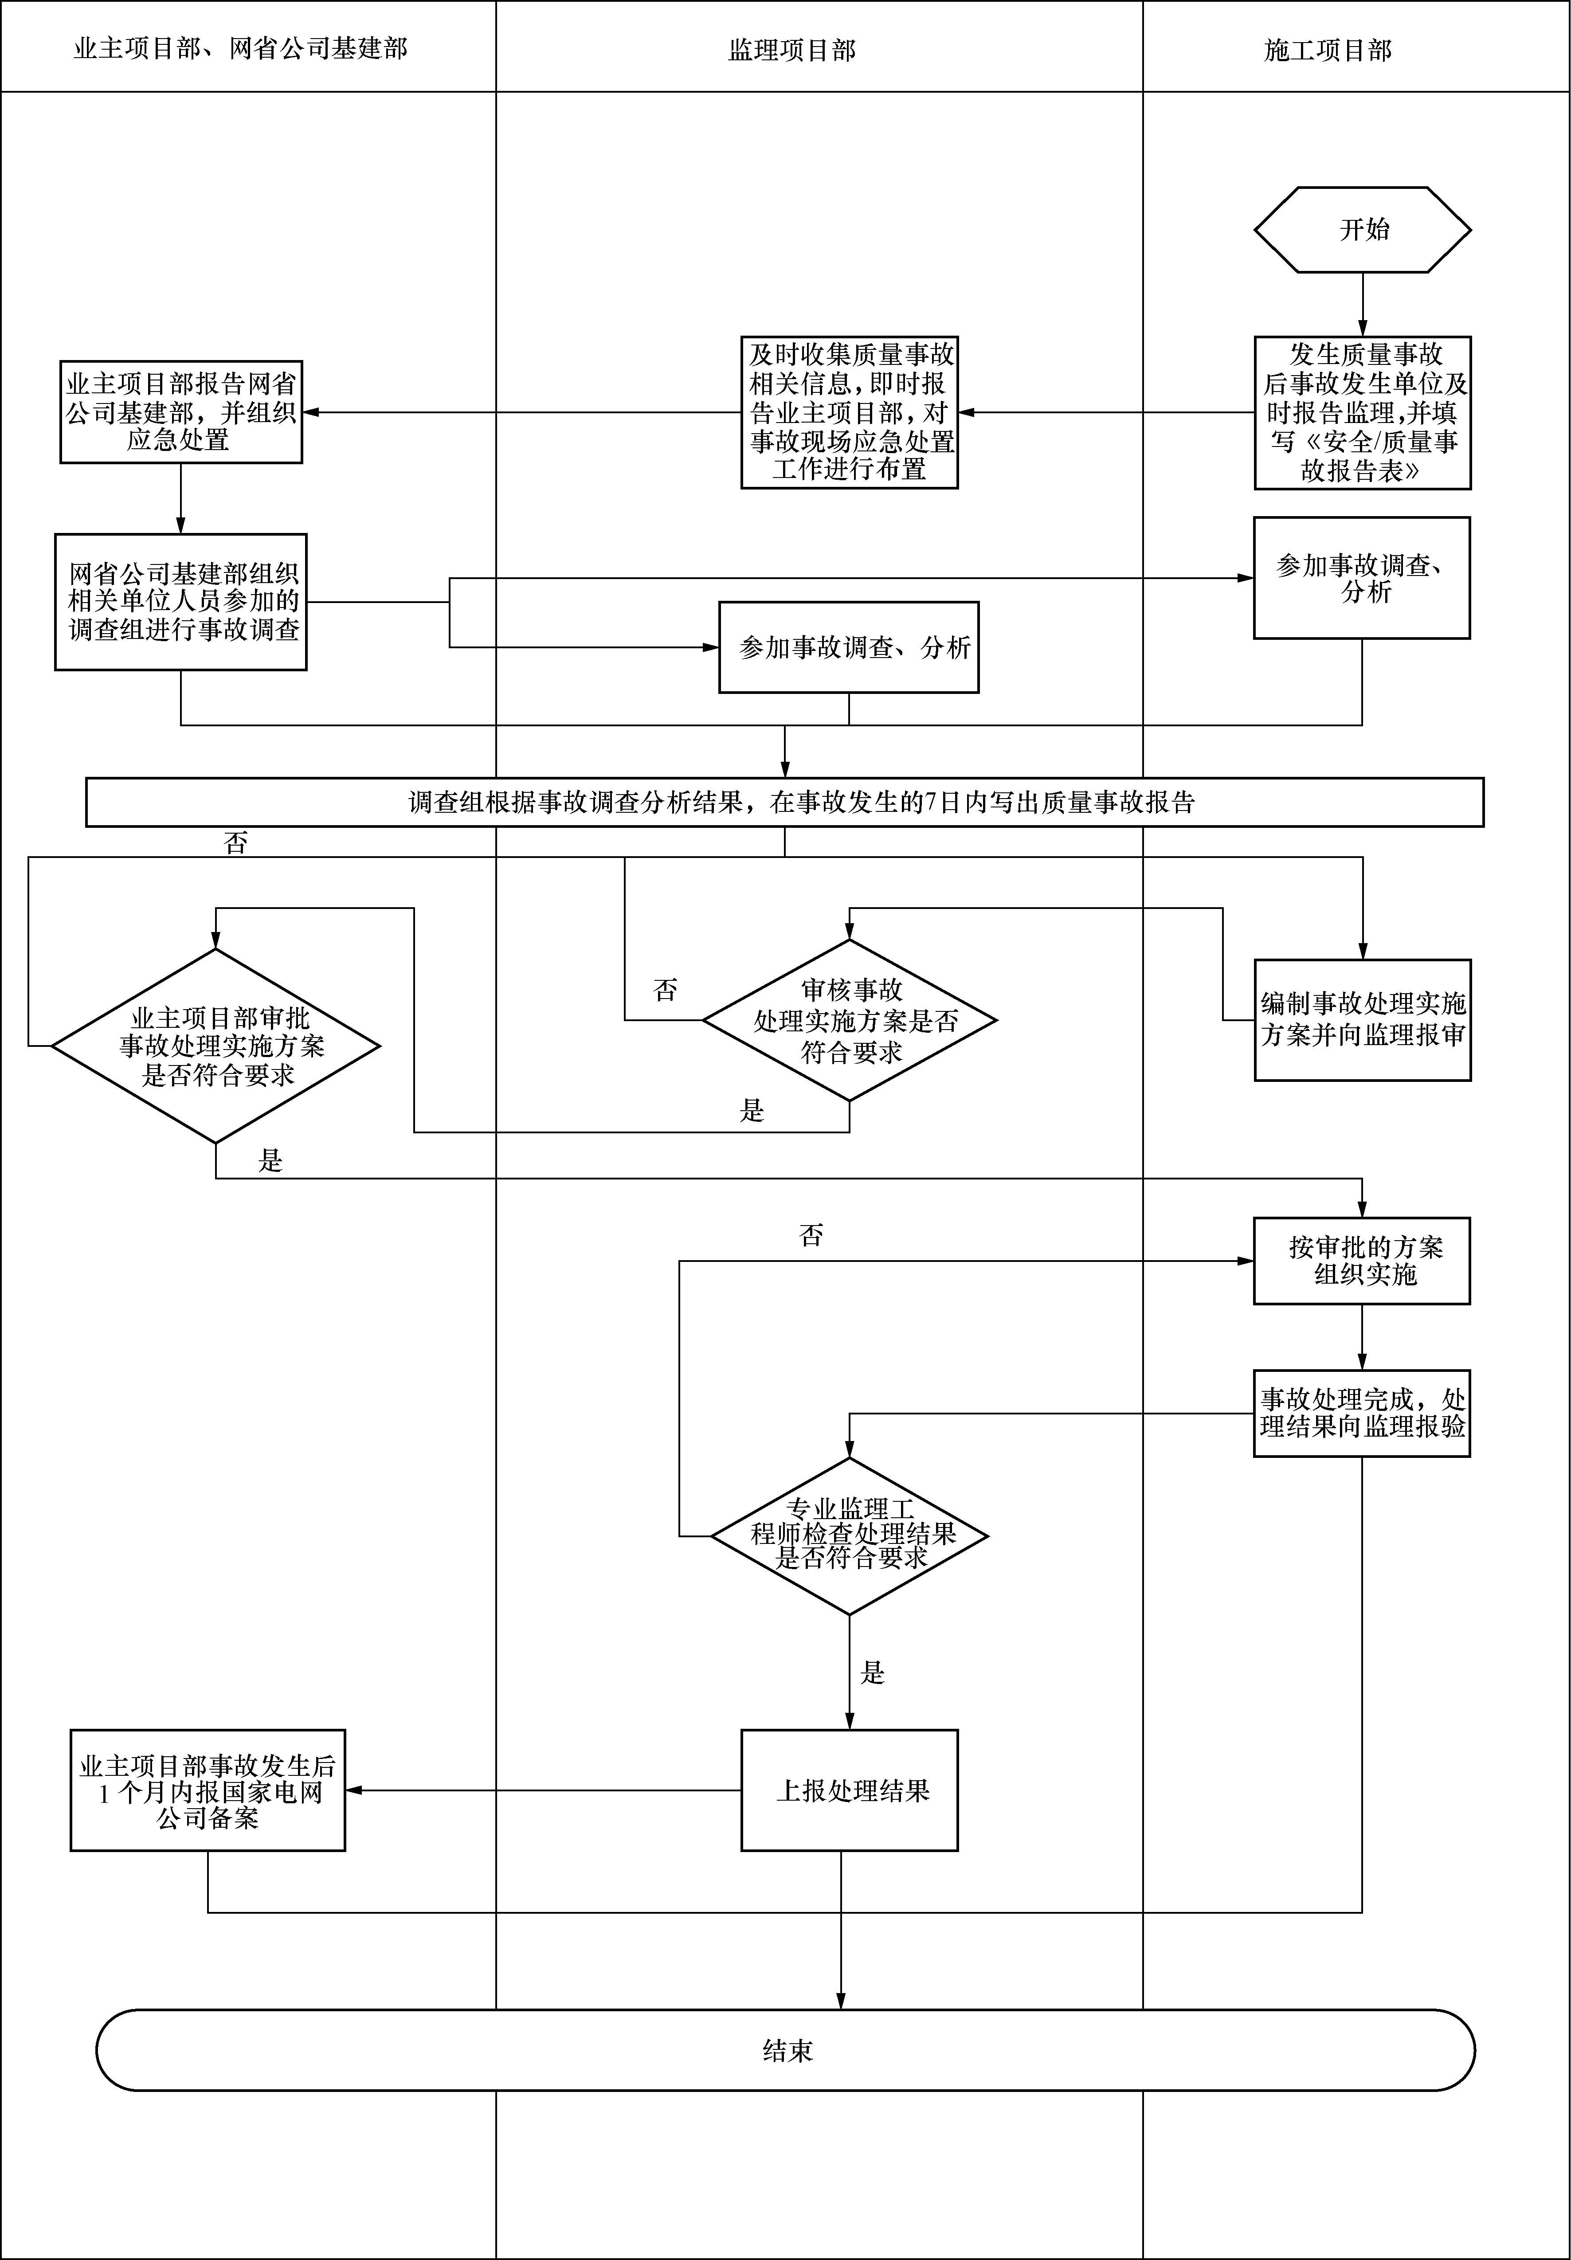
图4-3 一般质量事故处理流程

（3）重、特大质量事故处理流程（见图4-4）。
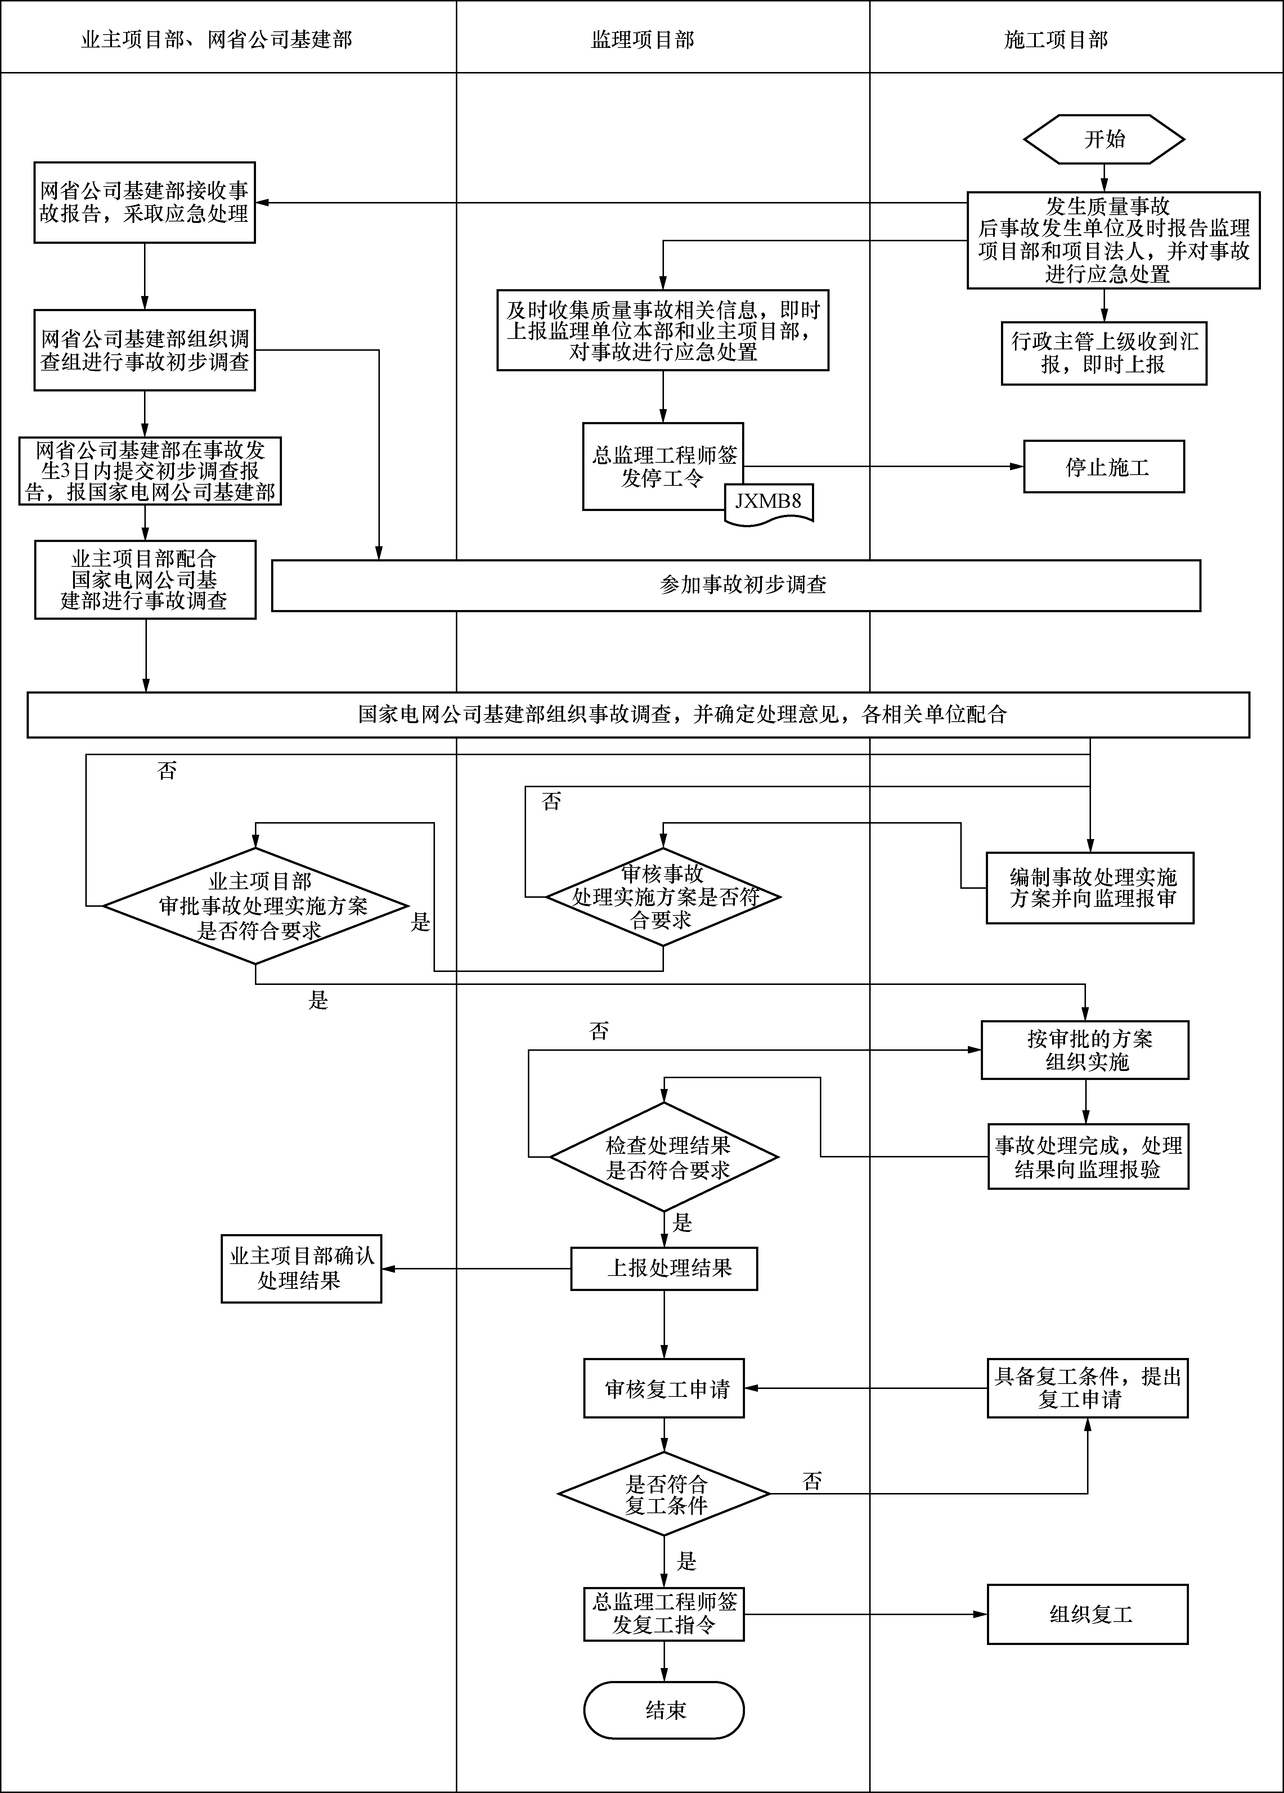
图4-4 重、特大质量事故处理流程

（4）材料、构配件及设备质量管理流程（见图4-5）。
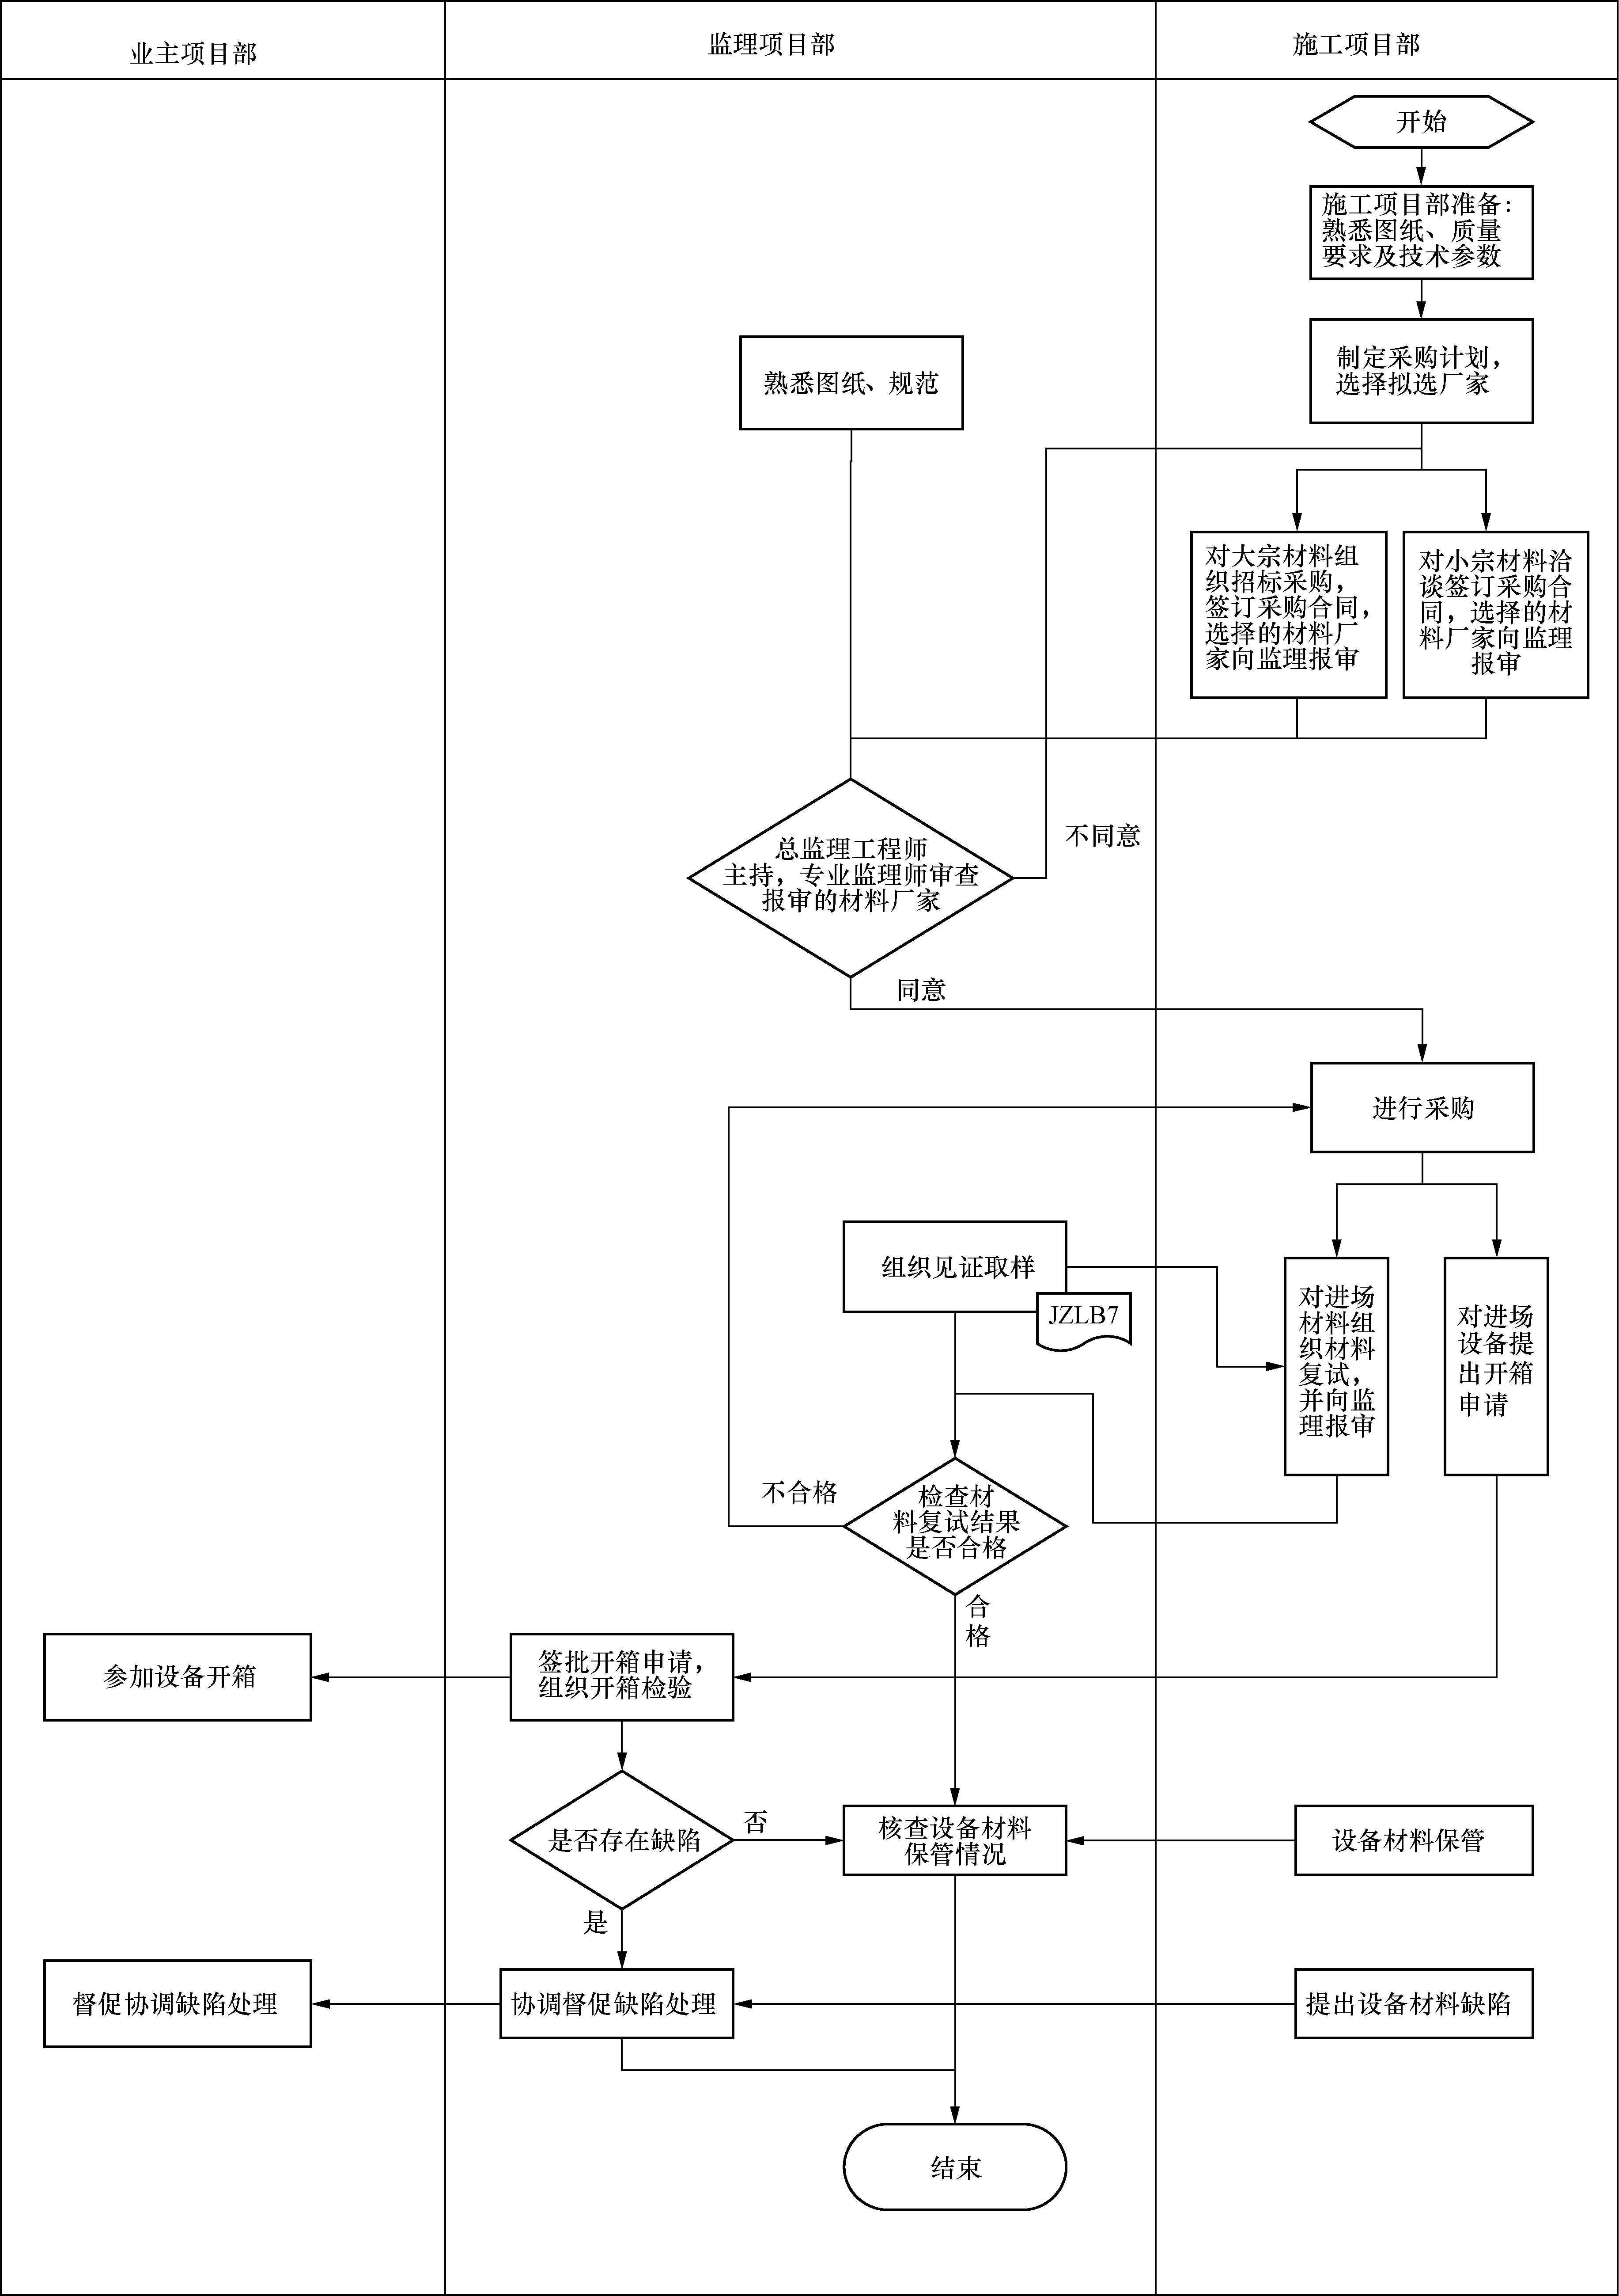
图4-5 材料、构配件及设备质量管理流程

（5）隐蔽工程质量控制流程（见图4-6）。
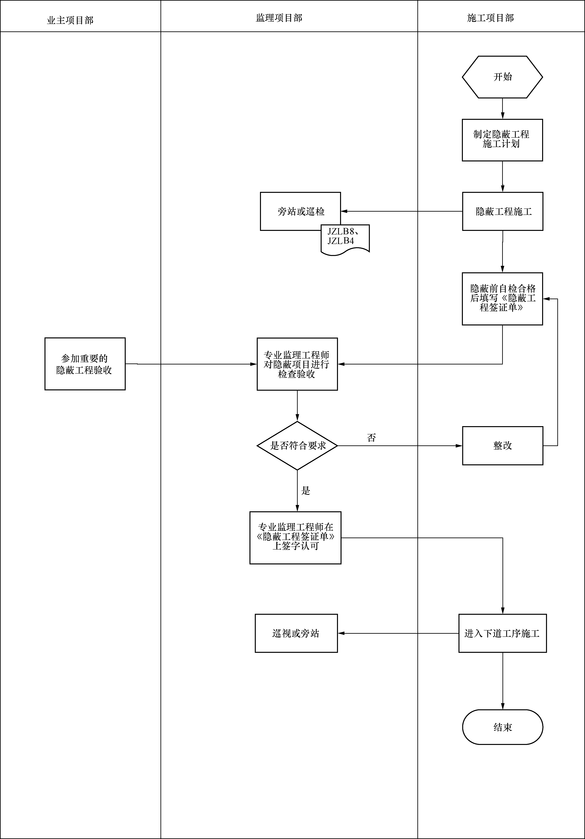
图4-6 隐蔽工程质量控制流程

（6）旁站监理工作流程（见图4-7）。
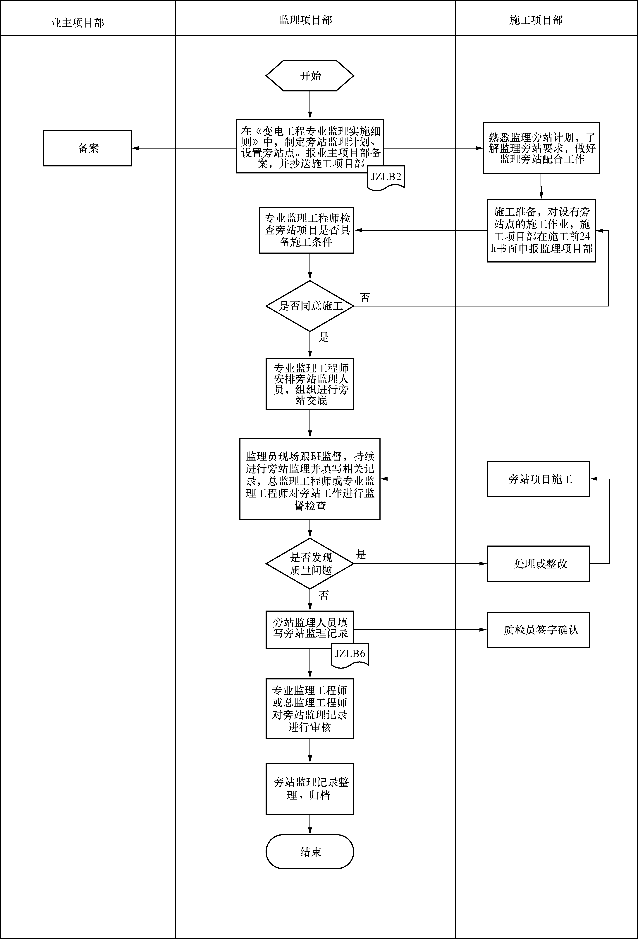

图4-7 旁站监理工作流程
（7）工程质量验评工作流程（见图4-8）。
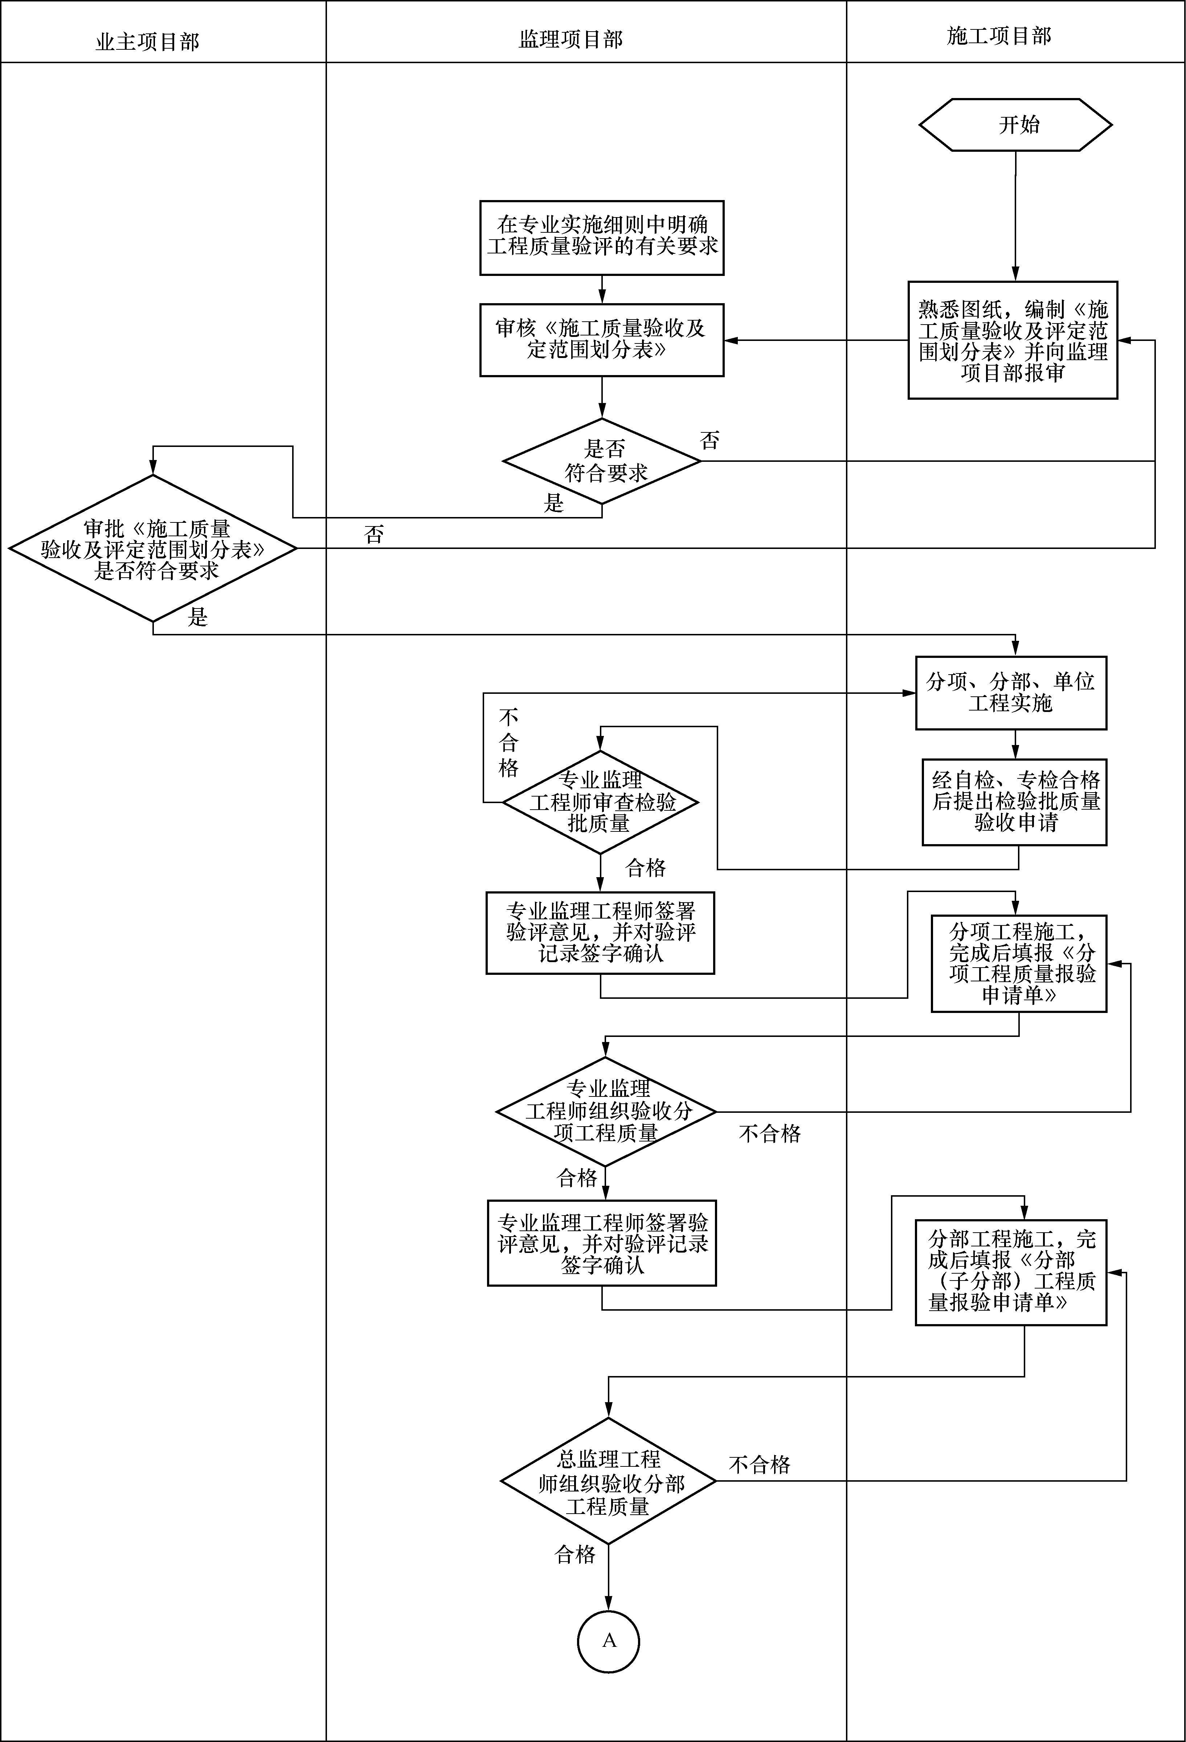
图4-8 工程质量验评工作流程（一）
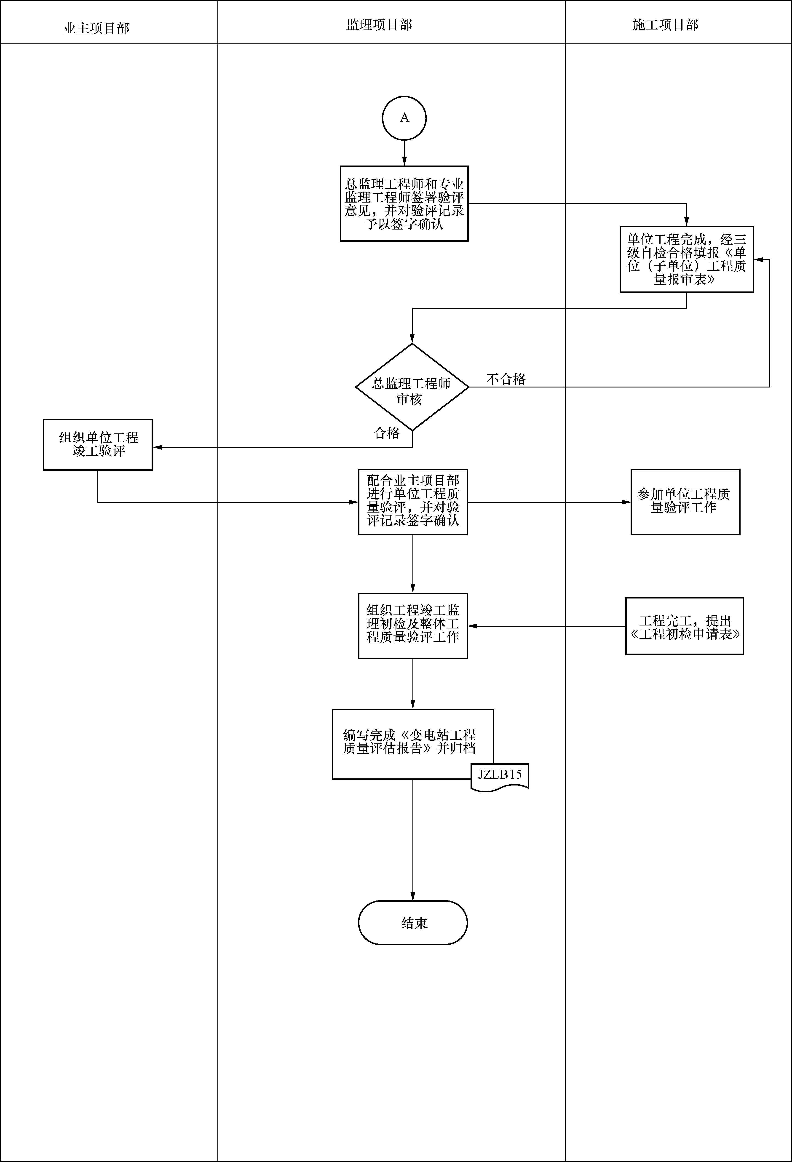
图4-8 工程质量验评工作流程（二）

（8）监理初检工作流程（见图4-9）。
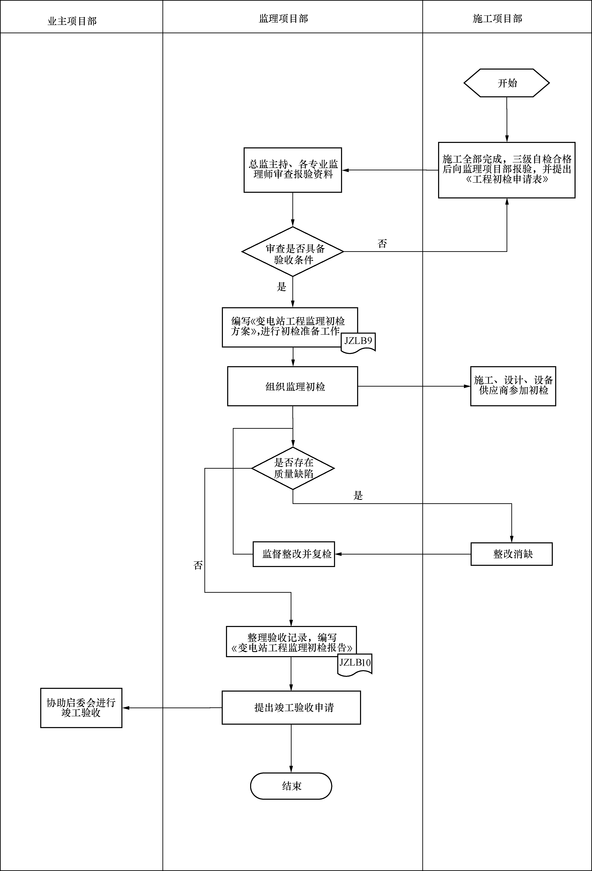
图4-9 监理初检工作流程
附件二
W、H、S点的设置
序号 | 工程名称 | 见证点（W） | 停工待检点（H） | 旁站点（S）
1 | 场地平整及单位工程（含建、构筑物和主要设备基础）定位放线
1.1 | 站区工程测量定位放线 |  | √
1.2 | 回填土分层压实
1.3 | 站内建、构筑物和主要设备基础定位放线 |  | √
2 | 地基与基础工程
2.1 | 土方开挖
2.2 | 基础垫层
2.3 | 钢筋绑扎 |  | √
2.4 | 模板安装 | √
2.5 | 混凝土浇筑 |  |  | √
2.6 | 土方回填
3 | 电缆沟工程
3.1 | 定位放线 |  | √
3.2 | 土方开挖 | √
3.3 | 基础验槽 |  | √
3.4 | 混凝土底板浇筑 | √
3.5 | 砖砌体 | √
3.6 | 支架安装 | √
3.7 | 沟盖板预制 | √
3.8 | 沟盖板安装 | √
4 | 进站及站内道路工程
4.1 | 定位放线 |  | √
4.2 | 回填分层碾压 |  |  | √
4.3 | 垫层铺设 |  | √
4.4 | 模板安装 |  | √
4.5 | 面层浇筑 |  | √
5 | 站区电源、照明工程
5.1 | 走向定位 |  | √
5.2 | 电源箱、线管安装 | √
5.3 | 布线 | √
5.4 | 开关、插座安装 | √
5.5 | 灯具安装 | √
6 | 消防工程
6.1 | 消防小间及沙池 | √
6.2 | 室外消火栓安装 | √
6.3 | 室内消防报警系统安装 | √
6.4 | 消防报警系统检测 | √
7 | 空调、通风工程
7.1 | 设备定位 |  | √
7.2 | 设备安装、调试、运行 | √
8 | 防雷接地工程 |  |  | √
8.1 | 地网定位 | √
8.2 | 地网安装、焊接 |  | √
8.3 | 避雷针基础、组装、吊装 | √
8.4 | 接地电阻测试 |  |  | √
9 | 土建交付电气安装

